Датум:19.9.2020.год.
дел.бр. 774

ЛЕТОПИС

Основна школа «Стеван Синђелић»

Школска 2019/2020. година

Реч уредника
Летопис Основне школе „Стеван Синђелић“ садржи податке о активностима школе и реализацији образовно-васпитног рада.
У Летопису су наведени само основни подаци о активностима важним за рад школе и реализацију образовно-васпитног рада.
Ове активности су представљене детаљније кроз прилоге на сајту школе.
Уредник: Томић Бојан

САДРЖАЈ:

- Садржај.............................................................................................................................2
- Географски положај школе..........................................................................................3
- Историјат ........................................................................................................................4
- 1. УСЛОВИ РАДА.........................................................................................................6
- 2. ОРГАНИЗАЦИЈА РАДА.........................................................................................6
- 3. ОСТВАРИВАЊЕ НАСТАВНИХ ПРОГРАМА..................................................7
- 4. ОСТВАРИВАЊЕ ВАННАСТАВНИХ АКТИВНОСТИ................................. 8
- 5. ПОСЕБНИ ПРОГРАМИ ВАСПИТНО - ОБРАЗОВНОГ РАДА...................10
- 6. РЕАЛИЗАЦИЈА САРАДЊЕ СА ДРУШТВЕНОМ СРЕДИНОМ................11
- 7. ПРОГРАМ СТРУЧНОГ УСАВРШАВАЊА НАСТАВНИКА И УНАПРЕЂИВАЊА ВАСПИТНО - ОБРАЗОВНОГ РАДА.................................11
- 8. РЕАЛИЗАЦИЈА ПРОГРАМА ШКОЛСКОГ МАРКЕТИНГА.....................13
- 9. ЕВАЛУАЦИЈА ГОДИШЊЕГ ПРОГРАМА РАДА ШКОЛЕ.......................13
- 10. АКТИВНОСТИ У ТОКУ ШКОЛСКЕ 2016-2017. ГОДИНЕ.......................... 14

ГЕОГРАФСКИ ПОЛОЖАЈ ШКОЛЕ
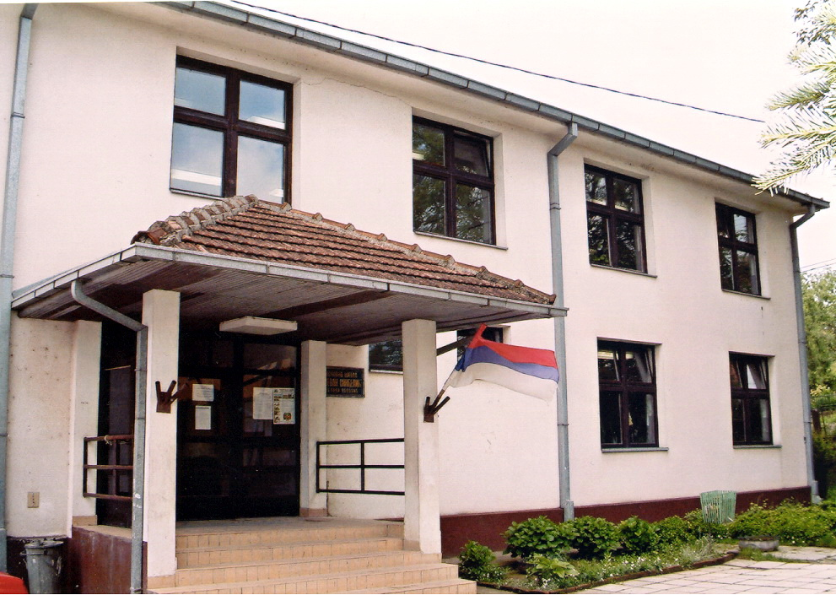

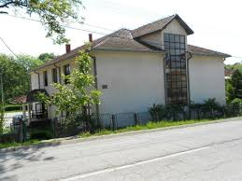
Средиште Основне школе „Стеван Синђелић“ налази се у селу Велики Поповић. Територијално припада Поморавском округу а административно припада општини Деспотовац. Просечна надморска висина Великог Поповића износи 172м, што одликује равничарске облике рељефа и на појединим деловима територије има брежуљкастог облика рељефа. Одликује се умереноконтиненталном климом са израженим годишњим добима. Географски се налази на четворомеђи општина Деспотовац, Свилајнац, Јагодине и Ћуприје. У свом саставу има пет подручних школа: у Балајнцу, Богави, Брестову, Јасенову и Медвеђи.
Слика 1. : Зграда школе. Интерна документација.

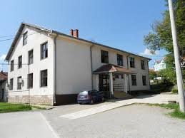
Слика 3. : Зграда школе. Интерна документација.
.
Слика 2. : Зграда школе. Интерна документација.

ИСТОРИЈАТ
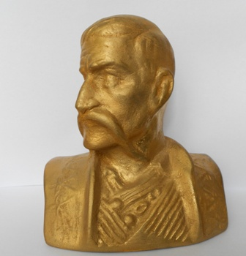
Основна школа у Великом Поповићу поносно носи име једног од највећих јунака које је изнедрила мајка Србија у својој дугој борби за ослобођење, ресавског војводе СТЕВАНА СИНЂЕЛИЋА.
Некада су деца из Великог Поповића, средином и у другој половини XIX века, пешице похађала школу у Медвеђи која је основана 1839. године, три године пре школе код манастира Манасије и која је према подацима најстарија школа у Горњој Ресави. На основу закона о основним школама донетог 1881. године, похађање школе је постало обавезно. Школска година траје од 1.августа до 30. јуна. Исте године, 18. марта 1881. , донесена су Правила о грађењу школа и школском намештају, и предвиђено је отварање школе у местима која до тада нису имала школу, између осталог и у Великом Поповићу. У званичним документима постоје различити подаци о томе када је школа почела званично са радом.
Слика 4. : Зграда школе. Интерна документација.
.
Из извештаја школског надзорника након обављеног прегледа основних школа у округу ћупријском 1883. године види се да је у међувремену повећан број школа на овом подручју. Између осталих отворене су школе у Дворишту, Великом Поповићу и Деспотовцу.
Први званични податак о броју уписаних ученика у школу у Великом Поповићу датира из 1887. године па неки тврде да је тада школа почела са радом. С обзиром да су деца из овога села до тада похађала школу у Медвеђи, прве школске године у новоотвореној школи уписани су ђаци од првог до четвртог разреда. У први разред је уписано 23 ученика и 1 ученица, у други разред 23 ученика и 3 ученице, у трећи разред 18 ученика и 3 ученице и у четврти разред 9 ученика и 3 ученице. Укупно је прве године било уписано 86 ученика. Првих година двадесетог века у школи су се учили следећи предмети: наука хришћанска, српски језик, рачун, лепо писање, цртање, земљопис, познавање човека и јестаственица, српска историја, слованска историја, гимнастика.
Школа за време Првог светског рата није радила. У њеној згради су боравили бугарски војници и потпуно уништили њену унутрашњост.
Након паузе од пет година, школа поново почиње да ради 1. септембра 1919. године. Нова школска зграда која се и данас налази у дворишту школе и служи својој сврси, саграђена је 1923. године. Године 1929/30. доноси се нов закон по коме сва деца која напуне седам година морају похађати школу. У школи се изучавају: наука о вери са моралним поукама, народни језик, народна повест, земљопис, рачун са основама геометрије и геометријског цртања, познавање природе, привредна знања, хигијена, домаћинство, ручни рад, цртање, лепо писање, певање, телесне вежбе (по соколском систему).
И у отежаним условима рада, за време II светског рата, школа ије прекидала са радом. После рата, 1964. године, при школи се отварају аналфабетски течаји за описмењавање становништва, али су они слабо посећени. Од школске 1956/57. заведено је обавезно осмогодишње школовање и деца из околних села почињу да похађају школу у Великом Поповићу.
Првог јануара 1964. године, одлуком Скупштине општине Деспотовац формирана је матична школа у Великом Поповићу са издвојеним одељењима школе у Балајнцу, Богави, Брестову, Јасенову Медвеђи. Први управитељ школе био је Живомир Филиповић, тадашњи учитељ.

- УСЛОВИ РАДА

Основна школа “Стеван Синђелић” има статус правног лица. Седиште јој је у Великом Поповићу, а има и истурена одељења у местима: Балајнцу, Богави, Брестову, Јасенову и Медвеђи. У школи се остварује редовно осмогодишње образовање и васпитање.

- ОРГАНИЗАЦИЈА РАДА

На почетку школске 2019/2020. године, школа је уписала 153ученика. Уписани број ученика распоређен је у 15 одељење од I до VIII разреда, при чему је у млађим разредима било 11 одељења, а у старијим разредима 4 одељења. У млађим разредима 4 одељења су била једноразредна (матична школа) а 7 одељења у подручним школама су била комбинована. Комбинације у Медвеђи и Јасенову чинили су ученици I и III, односно II и IV разреда.А у Балајнцу , Богави и Брестову неподељена школа.
У разредној настави радила су 9 професора разредне наставе и 2 наставника разредне наставе. У вишуој настави радило је
13 професора, 3 наставника предметне наставе.2 вероучитеља ).
Настава се одвијала у 15 класичне учионице и 1 фискултурној сали .
Посебно је изражен проблем фискултурне сале и радионице.
Школске 2019/20. године ученици VII разреда изучавали су цртање, сликање и вајање , VIII разреда као изборни предмет изучававали су информатику и рачунарство а учници V и VI, као изборни предмет изучавали су Чуваре природе.
Опрема и намештај у школи били су у добром стању.
У дворишту у Великом Поповићу и Медвеђи постоје уређени спортски терени за рукомет, кошарку и мали фудбал.
Опремљеност Школе средствима васпитно - образовног рада износила је око 70 % у односу на важеће Нормативе простора, опреме и наставних средстава у основној школи.
Календар рада за школску 2019/2020. годину је остварен у потпуности.
Извршено је самовредновање рада школе . Акциони план који је произашао из самовреновања рада школе саставни је део ГПРШ за 2020/2021. Годину.

- ОСТВАРИВАЊЕ НАСТАВНИХ ПРОГРАМА

Остваривање наставних планова и програма разматрани су на крају сваког класификационог периода и на крају полугодишта. Резултати су приказани табелама, које чине саставни део овог Извештаја.
И општи успех ученика Основне школе “Стеван Синђелић” у Великом Поповићу на крају школске 2019/2020. године види се у табели, која је у склопу овог извештаја.
На седницама разредних већа,одељењских , Наставничког већа и Школског одбора позитивно је оцењен успех ученика током ове школске године.
Резултати ученика при упису у I разред средње школе су добри, јер су се сви ученици уписали у жељене школе. 18 ученика је полагало заврсни испит – малу матуру.15 ученика је уписало 1. Жењу, 2 ученика 2. Жељу и један ученик 4. Жељу. Међутим, жеља свих релевантних чинилаца Школе је да они могу да буду још бољи, па је потребно да у наредном периоду залагање ученика, али и наставника, буде још веће.
Разредна већа, Одељењска већа, Наставничко веће и Школски одбор треба да се труде да у наредном периоду постигну још боље резултате.
Ове школске године је 19 ученика је похађало први разред. Наилазило се на одређене проблеме али се све у ходу успешно решавало. С обзиром да је успех ученика првог разреда описно оцењен, он не улази у коначан успех ученика школе.

- ОСТВАРИВАЊЕ ВАННАСТАВНИХ АКТИВНОСТИ

Ваннаставне активности ученика одвијале су се у следећим терминима, као претчас или као 7. Час па је и превоз за ученике путнике померен за 30 минута касније. Тако да су сви ученици школе имали могућност да похађају ваннаставне активности.

ОПШТИНСКА ТАКМИЧЕЊА 2019/2020. ГОДИНА

20.11.2019. год. Деспотовац
Футсал девојчице 1. место

Математика 7.12.2019. год.“Д.С.Високи“ Деспотовац
Р. бр. | Име и презиме ученика | Разред | Име наставника | Пласман
1. | Анита Миладиновић | 4. | Лела Јовановић | - Место
1. | Тамара Бранковић | 4.раз. | Слађана Поповић | Похвала

Физика 23.02.2020. год.“Стеван Немања “ Стењевац
Р. Бр. | Име и презиме ученика | Разред | Име наставника | Пласман
1. | Марко Васић | 6. раз. | Тања Станојевић | 1.Место
2. | Алекса Грујић | 6.раз. | Тања Станојевић | 3. Место

Биологија 15.03.2020. год.“Ђура Јакшић “ Плажане
Р. Бр. | Име и презиме ученика | Разред | Име наставника | Пласман
1. | Ленкица Влајнић | 8. раз. | Милена Голубовић | 3.Место

Квиз – Екологија 15.03.2020. год.“Ђура Јакшић “ Плажане
- Место екипно (Миња Милић, Душан Маринковић, Анђела Стаматовић и Анђела Михајловић

Окружна такмичења
Математика 07.03.2020. године ОШ „Стеван Јаковиљевић “ Параћина
Р. бр. | Име и презиме ученика | Разред | Име наставника | Пласман
1. | Анита Миладиновић | 4. р | Лела Јовановић | 3.
2. | Алекса Грујић | 6. р | Мирослав Драгомировић | Похвала

Физика 14.03.2020. године ОШ „Јован Јовановић Змај “ Свилајнац
Р. бр. | Име и презиме ученика | Разред | Име наставника | Пласман
1. | Марко Васић | 6. р | Тања Станојевић | 2.
2. | Алекса Грујић | 6. р | Тања Станојевић | Похвала 25 поена

Ученици носиоци Вукове дипломе:

- Ленкица Влајнић 8.1
- Анастасија Спасојевић 8.1

Ученик генерације је : Ленкица Влајнић.

Из наведеног се може видети да су ученици школе на свим такмичењима на којима су учествовали, остварили веома запажене резултате.Међутим због ванредне ситуације у земљи нису одржана сва такмичења. Одржана су такмичења из математике, физике, биологије и хемије.
На општинским такмичењима ученици су освојили 2 прва места, 2 трећа места.
Једно прво место екипно у футсалу – девојчице
Једно друго место екипно у области екологије „прљаво или чисто није исто“

На окружним такмичењима ученици су освојили 1 друго, и 1 треће место.
Посебне дипломе за постигнуте резултате из појединих области освојило је 6 ученика, укупно 9 диплома.

- ПОСЕБНИ ПРОГРАМИ ВАСПИТНО - ОБРАЗОВНОГ РАДА

Програм професионалне оријентације остваривао се у оквиру рада одељењских заједница и на часовима одељењских старешина, часовима грађанског васпитања, информатике и српског језика .Реализација је текла по плану до 16. 03.2020. године када је кренуло ванредно стање у Р. Србији. Ученици су пратили онлајин садржаје а реалне сусрете нису реализовали у предузећима и средњим школама због новонастале ситуације
Програм еколошке заштите животне средине и естетског уређења школе реализован је онако како је и планирано. Остварени резултати су повољно оцењени на седницама Наставничког већа и Школског одбора. У прилогу се налази извештај.

Програм заштите ученика од насиља, злостављања и занемаривања је реализован у складу са потребама школе. У школи је промовисано ненасиље короз различите облике васпитно образовног рада. У прилогу извештај
Програм упознавања ученика са повељом дечијих права УН је реализован кроз часове грађанског васпитања, током дечије недеље и кроз часове одељењске заједнице.
Програм личног и социјалног развоја ученика је реализован кроз наставни процес, часове одељенске заједнице и кроз остале облике васпитно-образовног процеса: акције у школи, манифестације, културно-уметничка дешавања, секције, такмичења и слично.)
Програм корективно педагошког рада је реализован на редовним часовима и на часовима појачане, допунске наставе, кроз сарадњу наставника, стручних сарадника (стручног сарадника школе и стручних сарадника осталих институција).

- РЕАЛИЗАЦИЈА САРАДЊЕ СА ДРУШТВЕНОМ СРЕДИНОМ

Културна и јавна делатност Школе је подручје васпитно - образовног рада (активности које Школа остварује уз непосредну и чврсту повезаност са друштвеном средином).
Основни задаци културне и јавне делатности школе су :
- активно укључивање родитеља у остваривање васпитног рада, као и укључивање наставника и других радника школе у друштвени живот средине;
- да створи оптималне услове, како за реализацију циљева и задатака васпитања и образовања, тако и за богаћење културног живота средине и тиме се афирмише као просветни и културни центар у свом месту;
- да се омогући одговарајуће образовање ђачких родитеља ради успешнијег оствативања васпитног рада;
- да васпитно - образовни резултати школе буду доступни, што би допринело богаћењу културног и друштвеног живота.
У оквиру културне и јавне делатности, школа је имала јавни наступ :
- 27. јануара - на Дан Светог Саве;

Због ванредне ситуације у Р. Србији - 31.маја - Дан школе, није свечано обележен као ранијих година.

- ПРОГРАМ СТРУЧНОГ УСАВРШАВАЊА НАСТАВНИКА
И УНАПРЕЂИВАЊА ВАСПИТНО - ОБРАЗОВНОГ РАДА

На основу оцене реализације Програма рада школе и постигнутих резултата у претходној години, као и на основу закључака које су стручни органи усвојили на крају школске године, утврђени су и реализовани следећи задаци :
-организација рада школе била је заснована на правилном програмирању и доследном праћењу реализације програма рада, као и на конкретизацији разних обавеза свих тела, органа и појединаца, који реализују васпитно - образовни процес у Школи;
- за успешну примену Плана и програма била је обавезна припрема свих наставника. Наставници су узимали учешће на семинарима које је организовало Министарство просвете и технолошког развоја Републике Србије и стручна друштва, трудили су се да унапреде редовну наставу у складу са закључцима стручних органа Школе, а посебну пажњу су посвећивали проблематици оцењивања и корелацији између предмета у разредној и предметној настави, како би се омогућило боље прилагођавање ученика V разреда на предметну наставу;
-допунска настава организована је у складу са основним педагошким принципима при одређивању ученика, односно у складу са законским одредбама за допунску наставу;
-додатни васпитно - образовни рад обухватио је обдарене ученике од IV до VIII разреда, односно оне који су испољавали посебно интересовање за поједине наставне предмете;
-у васпитно - образовном процесу ученици су, када год је то било могуће, стављани у активан положај, тј. ученици су били субјект васпитно - образовног рада. При томе, ученици су се оспособљавали за самообразовање, односно за самостално стицање знања, развијајући тако радне навике и радну културу ученика.

ОРГАНИЗАЦИЈА И ВРШЕЊЕ-ИНСТРУКТИВНОГ УВИДА И ПРАЋЕЊА ОБРАЗОВНО-ВАСПИТНОГ РАД

Педагошко-инструктивни рад остваривао сам према плану у сарадњи са стручним сараднициком. Посета часова се одвијала у периоду од 04.новембра 2019.године до 10.децембра 2019.године.Посета часова је обављена код 23 наставника и обављено је више педагошко-инструктивних разговора са приправницима, новим наставницима и наставницима у чијем раду су уочене неправилности.Сачињен је извештај о посети часовима и архивиран је код педагога школе.
Школску педагошку документацију прегледало сам континуирано у току првог и другог полугодишта, а детаљан преглед свих дневника обавио сам у периоду од 04. до 08. фебруара и у периоду од 20. до 25. августа 2020. године. Неправилности које сам том приликом запазио отклонили су запослени у датом року.
У току првог и другог полугодишта наставници су ишли на следеће семинаре:

Назив семинара | Присутни наставници
Употреба микробита у настави | Данијел Нешић, Мираослав Драгомировић, Весна Миладиновић,Биљана Радисављевић
Критичко мишљење и решавање проблема,дигитална писменост и програмирање микробит уређаја | Мираослав Драгомировић, Весна Миладиновић,Биљана Радисављевић
Интернет учионица | Ивана Милосављевић
Електронски часопис у служби креативности | Раде Милетић,Тања Станојевић
Обука наставника Информатике и рачунарства за наставу у 7 и 8 разреду | Мирослав Драгомировић
Управљање тимовима | Сви професори разредне наставе и Виолета Љубисављевић
Мапе ума | Тања Станојевић
Сусрети учитеља - зимски | Миодраг Светозаров,Олгица Миловановић,Драгана Јанковић и Зоран Ђурђевић
Усавршавање директора Основних школа за развој кључних вештина код ученика | Данијел Нешић
Дигитално образовање | Виолета Љубисављевић
Дигитална учионица | Сви професори разредне наставе
Настава математике са употребом ИКТ | Иван Љубисављевић

- РЕАЛИЗАЦИЈА ПРОГРАМА ШКОЛСКОГ МАРКЕТИНГА

Интерни маркетинг информисања и приказивања делатности и резултата рада школе остваривао се на изложбама, огласној табли, путем школкског сајта , на састанцима Литерарне секције итд.
Екстерни маркетинг информисања и приказивање делатности школе остваривао се преко школског сајта, средстава јавног информисања локалне и шире средине (радио, локална телевизија).

- ЕВАЛУАЦИЈА ГОДИШЊЕГ ПРОГРАМА РАДА ШКОЛЕ

Континуитет васпитно - образовног процеса у Основној школи “Стеван Синђелић” у Великом Поповићу остварује се из године у годину упоређивањем годишњег плана рада школе и школског програма, доношењем закључака као платформе за рад у наредном периоду.

- АКТИВНОСТИ У ТОКУ ШКОЛСКЕ 2019-2020. ГОДИНЕ

СЕПТЕМБАР
- Дочек првака и петака;

- Приредба и поклони за прваке;

- конституисан је Ученички парламент

Уређење нове зграде школе у Јасенову

- Састанак Педагошког колегијумa (03.09.2019.године)

- Обележавање Међународног дана писмености (8. септембра)

- састанак Ученичког парламента 09.09.2019.

- Седницa наставничког већа (12.9.2019.)

- седница Школског одбора, седница Савета родитеља (13.09.2019.године)

- Обележавање Европског дана језика

- 16. септембра је обележен Дан очувања озонског омотача.

- Састанак Педагошког колегијумa, састанак Ученичког парламента (27.09.2019.године)

- 28.9. Набавка школског намештаја и ИТ опреме за информатички кабинет, наставничке канцеларије, учионице за ОШ Стеван Синђелић у Великом Поповићу и истуреним одељењима.

- обављени су сви неопходни систематски прегледи за ученике наше школе.

ОКТОБАР
- Од 7. 10. Обележена Дечија недеља; Да право свако-дете ужива лако! 30 година Конвенције о правима детета.

Пројектна настава

- октобра реализован је јесењи крос

- 14.10 предавање о саобраћају 1. Разред;

- донација у виду једног телевизора за матичну школу у Великом Поповићу,

Дан здраве хране 16.октобар

- Седницa наставничког већа (16.10.2019.)

Дан борбе против трговине људима 19.октобар

- 21. 10 предавање о саобраћају 5. Разред;

- Обележен Дан борбе против трговине људима;
- 25. 10. –предавање за ученике 4. и 6. разреда "Основи безбедности деце"– ЗАШТИТА ОД ПОЖАРА;
НОВЕМБАР
- Обележавање Европског дана науке (7. новембар);

- новембра је обележен Дан примирја у првом светском рату.

- 8.11 – Обележен Вуков дан

- Седницa наставничког већа, састанак Педагошког колегијумa (14.11.2019.)

- Примери добре праксе (час у природи)

- 16. новембра је обележен Дан толеранције.

- Обележавање Међународног дана детета (20. новембар).

ДЕЦЕМБАР
- децембра је обележен Дан борбе против сиде.

- У децембру наши ученици посетили сајам науке у Београду;

Такмичење у знању руског језика и књижевности

- Угледни часови

- Изложбе радова ученика наше школе (Деоба ћелије, ученици 6. разреда)

- састанак Ученичког парламента

- Обележавање Дана библиотекара Србије 14.децембар (Организовање часа читања поезије у библиотеци у сарадњи са наставницима разредне наставе )

- 25. децембра је одржана представа Весела чаролија.

- Новогодишњи базар

- Седницa наставничког већа, седница Школског одбора, састанак Ученичког парламента (27.12.2019.)

ЈАНУАР
- састанак Ученичког парламента 20.01.2020.

- седница Школског одбора (24.01.2020.године)

- 27. јануара обележена школска слава (Светосавска приредба 2020).;

- Награђени ученици наше школе (Светосавска награда 2020.година)

ФЕБРУАР
- Седницa наставничког већа, састанак Педагошког колегијумa (03.02.2020.)

- 15. фебруара је обележено Сретење.

- Обележавање Међународног дана матерњег језика (21. фебруар)

- Седницa наставничког већа (27.02.2020.)

- седница Школског одбора (28.02.2020.године)

МАРТ

Презентација материјала о превенцији у борби против Корона вируса

- састанак Ученичког парламента 11.03.2020.

- Седницa наставничког већа, састанак Педагошког колегијумa (16.03.2020.)

- Реализација образовно-васпитног рада учењем на даљину је започела 17. марта 2020. године.

- На посебном делу школског сајта постављена је платформа Подршка у учењу. На њој се постављају недељни планови наставника, наставни материјали за ученике и упутства за рад.

- Ученици су пратили часове на РТС-у, активности које организују наставници и радили домаће задатке.

АПРИЛ
- Седницa наставничког већа (23.04.2020.)

- Библиотекар je позваo ученике да читају и пишу приказе књига. Објављена је листа дигиталних библиотека на којим се могу пронаћи бројна књижевна дела у е-форми.

МАЈ
- Проглашењем ванредног стања услед епидемије COVID-19, у периоду од 17. марта до 6. маја 2020. године, прекинут је непосредни образовно-васпитни рад у школама, а континуитет је обезбеђен остваривањим наставе на даљину.
ЈУН
- Седницa наставничког већа, састанак Педагошког колегијумa, састанак Ученичког парламента (10.06.2020.)

- године извршена је реконструкција издвојеног одељења у Богави (окречена је унутрашњост и спољашњост школе,постављен ламинат и постављена лед расвета),

- По упутствима Министарства просвете, науке и технолошког развоја, школа је организовала oбразовно-васпитни рад од 1. јуна 2020. Од 1. до 16. јуна 2020. организовани су посебни часови наставе на којима су ученици могли да покажу бољи ниво постигнућа из одређене наставне области/теме у оквиру одређеног предмета, програма, активности, односно да поправе оцене - за ученике осмог разреда од 1. до 5. јуна, а за ученике петог, шестог и седмог разреда од 8. до 15. јуна 2020. Ученици осмог разреда су 1. јуна 2020. у школи преузели комбиновани и теста за српски језик које су решавали код куће. Пробни завршни испит из математике одржан је у школи 2. јуна 2020. од 8.00 до 10.00. Часови припремне наставе за ученике осмог разреда одржани су од 3. до 15. јуна 2020.
- Завршни испит Завршни испит за ученике осмог разреда одржан је 17, 18. и 19 јуна 2020.

- Седницa наставничког већа, састанак Педагошког колегијумa (24.06.2020.)

- седница Школског одбора, седница Савета родитеља 30.06.2020.године)

ЈУЛ

- спроведена је wi-fi мрежа и постављени нови уређаји за интернет у главној згради школе,

- окречена је главна зграда школе у Великом Поповићу.

АВГУСТ

- седница Школског одбора (13.08.2020.године)

- састанак Педагошког колегијумa (21.08.2020.)

- Седницa наставничког већа (26.08.2020.)

- Седницa наставничког већа (28.08.2020.)

